ESCOLA BÁSICA E SECUNDÁRIA DA CALHETA
Física e Química A – 10.º Ano

Ficha de trabalho de iniciação Q1.2 – n.º 1
Nome: ____________________________________________________________ N.º: _____ Turma: _____

Unidade 1 / 1.2: Energia dos eletrões nos átomos.
1.2.1 Espetros contínuos e descontínuos

- Classifique cada uma das afirmações em verdadeira (V) ou falsa (F), corrigindo as falsas.
  - ____ No vácuo, as radiações UV propagam-se com menor velocidade do que as radiações visíveis.
  - ____ O corpo humano não emite radiação.
  - ____ O espetro eletromagnético não é constituído somente pelas radiações visíveis.
  - ____ A luz visível é constituída por radiações com diferentes energias.
  - ____ A energia dos fotões da radiação visível é maior do que a dos fotões de infravermelho.
  - ____ A partir de um espetroscópio pode-se observar o espetro de uma lâmpada incandescente.
  - ____ O espetro de emissão do átomo de hidrogénio é descontínuo.
- Considere as seguintes radiações eletromagnéticas:
Raios gama; Ondas rádio; Micro-ondas; Raios X; Luz visível; Infravermelhos; Ultravioleta.
Ordene por ordem crescente as radiações referidas, tendo em conta a energia de um fotão de cada uma dessas radiações.

- Ordene por ordem crescente de energia as cores da radiação do visível:
Azul; Verde; Amarelo; Vermelho; Laranja; Anil ou Índigo; Violeta

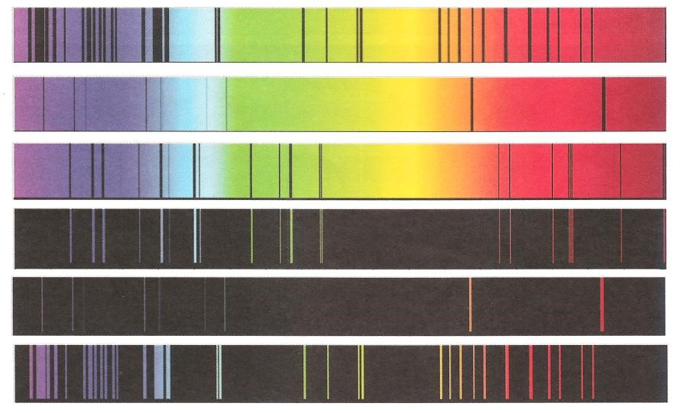
- As seis figuras seguintes (A, B, C, 1, 2, 3) representam os espetros de absorção e os espetros de emissão de três elementos diferentes.
A.
B.
C.
1.
2.
3.

  - Identifique os espetros de absorção.
  - Identifique os espetros de emissão.
  - Associe cada uma das letras a um dos números, de modo a relacionar os espetros de absorção e emissão de cada um dos três elementos. Justifique a sua resposta.
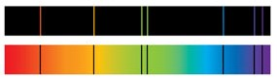
- Observe com atenção os dois espetros, A e B, representados na imagem seguinte:
A.
B.
  - Classifique cada um dos espetros como espetro de absorção ou espetro de emissão.
  - Como se explica o aparecimento de riscas negras no espectro B?
  - Os espetros A e B correspondem a um mesmo elemento químico? Porquê?
  - Comente a seguinte afirmação: “Os espetros são a «impressão digital» dos elementos químicos.”

- Faça corresponder os tipos de radiação apresentados na coluna I com as aplicações na coluna II.
Coluna I | Coluna II
A. Raios gama. | - Radiografia; radioscopia.
B. Raios X. | - Sistemas de radar; emissões de rádio e televisão.
C. Ultravioleta. | - Controlo remoto de aparelhos de TV/vídeo; termografia.
D. Infravermelho. | - Fornos de micro-ondas.
E. Micro-ondas. | - Deteção de notas falsas; solários.
F. Ondas de rádio. | - Tratamento de tumores cancerígenos.

- Um determinado feixe de luz azul é emitido com uma energia total de 1,25x10² J. Sabe-se que a energia de cada fotão desta luz azul é 4,5x10⁻¹⁹ J.
  - Calcule o número de fotões existente neste feixe.
  - Calcule a energia de um outro feixe da mesma luz que tenha 2,5 x10²⁰ fotões.

- Faça corresponder cada uma das seguintes radiações à frequência de cada um dos seus fotões.
Radiação | Frequência do fotão / Hz
- Micro-ondas  - Raios X  - Luz Azul  - Infravermelho  - Ultravioleta  - Luz vermelha | - 6 × 10¹⁵  - 2 × 10¹⁷  - 5 × 10¹²  - 7 × 10¹⁴  - 4 × 10¹⁴  - 3 × 10⁹

